Tööleht
Palun leidke fotodel olevate Eesti keskaegsete ehitiste kohta infot.
- Ehitamise või esmamainimise aasta
- Asukoht
- Iseloomustuseks vähemalt 5 lauset
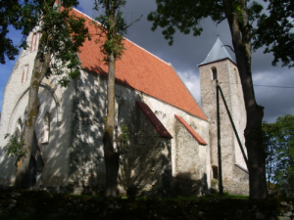Valjala kirik

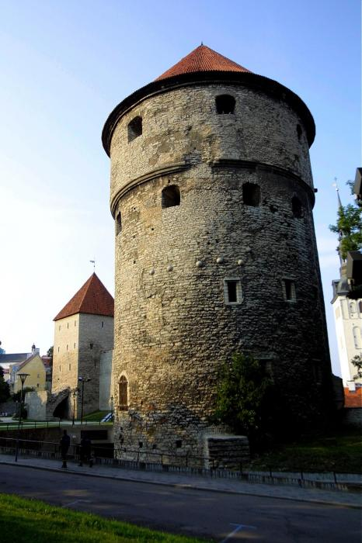Kiek in de Kök

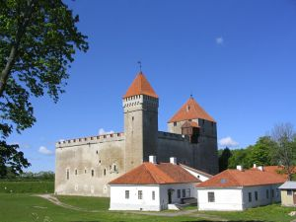Kuressaare piiskopilinnus

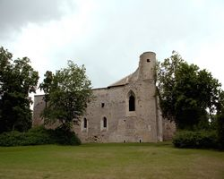Padise klooster

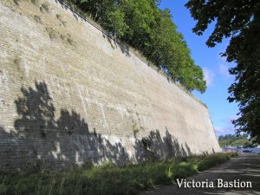Victoria bastion

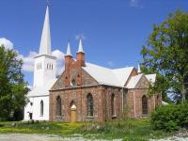Kambja kirik

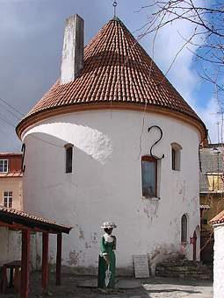Punane torn

Töös on kasutatud fotosid erakogust ja internetist www.google.ee

